Sonnenenergiedach: Heizen mit der Sonne
Heizkosten effektiv senken und dabei das Klima schützen: Diese Möglichkeit haben alle Hauseigentümer, die ihr Hausdach zum Sonnenenergiedach machen. Besonders groß ist der Mehrwert bei der Kombination von Solarthermie und Photovoltaik. Wie die Anlagengrößen bemessen werden, hängt vom individuellen Verbrauch des Haushalts ab.
Die Sonne schickt jeden Tag ein Vielfaches der Energiemenge zur Erde, die die Menschheit verbraucht – kostenfrei und ohne jegliche klimaschädlichen Emissionen. Wer sie geschickt zu nutzen weiß, kann daher kräftig sparen. Mit Solarthermie und Photovoltaik sind zwei bewährte Technologien verfügbar, die die Sonnenstrahlen in nutzbare Wärme oder vielseitig einsetzbaren Strom umwandeln. Beide Energieformen werden in einem Gebäude benötigt. Daher sollte man sich nicht für eine Technologie entscheiden, sondern am besten beide kombinieren.

Begrenzte Dachfläche optimal nutzen
Grundsätzlich gilt: Die Heizung hat in der Energiebilanz eines Haushaltes den größten Anteil von bis zu 80 Prozent. Hier möglichst viel durch Sonnenergie zu decken, zahlt sich daher aus. Im Sommer ist das kein Problem. Die Photovoltaikanlage liefert ausreichend Strom als Antriebsenergie für eine Wärmepumpe oder die Solarthermieanlage ausreichend Wärme, um den vorwiegend für die Warmwasserbereitung bestehenden Wärmebedarf zu decken. In der Übergangszeit ist das ebenfalls so. Nur im Winter reichen beide solaren Energiequellen allein nicht aus. Die clevere Kombination mit einer Wärmepumpe bietet dennoch eine effiziente Heizlösung. Die Wärme von der Solarthermieanlage verkleinert dabei zunächst die Wärmelücke, die die Wärmepumpe als Hauptheizung liefern muss. Die Wärmepumpe kann dann mit geringerer Leistung arbeiten, ist dadurch effizienter und verbraucht weniger Strom, den teilweise die Photovoltaikanlage liefert.

Anlagengröße vom Fachmann bemessen lassen
Grundsätzlich lassen sich durch Solarthermie im Vergleich zur Photovoltaik mit kleinerer Kollektorfläche mehr Kilowattstunden Energie erzeugen. Für die hoch effizienten CPC-Röhrenkollektoren von Paradigma gilt das noch einmal in besonderem Maße: Unter den Glasröhren platzierte Parabolspiegel lenken die Sonnenstrahlen immer direkt auf die Röhren – auch bei diffusem Licht und bedecktem Himmel. So sind selbst im Winter hohe Wärmeerträge zu erzielen. Für den Rest der Dachfläche hat Paradigma ebenfalls hoch effiziente Photovoltaikmodule im Programm, die selbst bei teilweiser Verschattung noch Strom erzeugen. Passende Batteriespeicher entkoppeln dabei die Erzeugung des Stroms vom Verbrauch.

Wie groß die Anlagen letztlich sein müssen und in welchem Verhältnis ihre Größe zueinander stehen sollte, hängt von den individuellen Gegebenheiten der Immobilie ab. Wie ist die Dachfläche ausgerichtet? Wie viele Personen leben in dem Gebäude? Wie gut ist der Dämmstandard? Wie hoch ist der aktuelle Energieverbrauch? All das sind Fragen, die die Bemessung beeinflussen. Hauseigentümer sollten sich daher durch einen erfahrenen Fachhandwerker beraten lassen. Paradigma unterhält deutschlandweit ein Netzwerk an Partnerbetrieben, die sich mit der Gestaltung effizienter Sonnenenergiedächer auskennen. Sie können die aufeinander abgestimmten Systemkomponenten des Paradigma-Portfolios bestmöglich kombinieren.
Weitere Informationen: www.paradigma.de

((3.306 Zeichen inkl. Leerzeichen))

Paradigma – eine Marke der Ritter Energie- und Umwelttechnik GmbH & Co. KG
Paradigma ist der kompetente Systemanbieter für nachhaltige Heizungslösungen aus den Bereichen Solarthermie, Wärmepumpen, Photovoltaik, Holzpellets und Gas-Brennwerttechnologie. Als Marke der Ritter Energie- und Umwelttechnik GmbH & Co. KG verfolgt Paradigma das Ziel, seinen Kunden ganzheitliche Systeme für ökologisches Heizen aus einer Hand zu bieten. Paradigma versteht sich dabei als Partner des SHK-Fachhandwerks und arbeitet deutschlandweit mit mehr als 850 ausgewählten Betrieben aus dem Bereich der Heiz- und Solartechnik zusammen. Weitere Informationen zum umfangreichen Leistungsspektrum von Paradigma gibt es im Internet unter www.paradigma.de.

Pressekontakt:

Redaktionsbüro Paradigma
Maximilian Eitner
Solinger Straße 13
45481 Mülheim
Tel.: (0208) 4696-365
E-Mail: paradigma@koob-pr.com
www.paradigma.de

Bildmaterial:
BU: Heizkosten effektiv senken und dabei das Klima schützen: Diese Möglichkeit haben alle Hauseigentümer, die ihr Hausdach zum Sonnenenergiedach machen. (Foto: Paradigma)

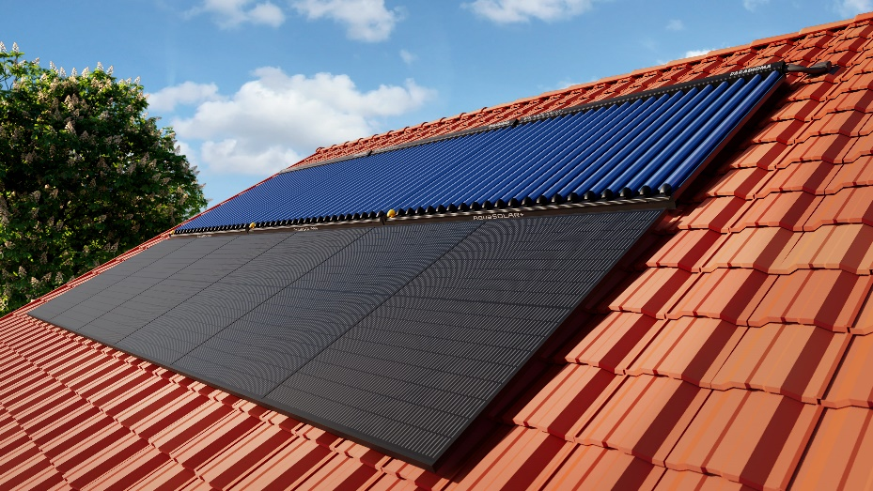
BU: Der effiziente Vakuumröhrenkollektor SOLAR PLASMA + und das 405-Watt PV-Modul in Full Black ergänzen sich perfekt auf Ihrem Dach. (Foto: Paradigma)

